姓名 |  |  |  | 性别 |  |  | 出生年月 |  |  |  |  |  |  |  | 一寸照片
民族 |  | 学历 |  |  |  | 政治面貌 |  |  |  |  | 学制 |  |  |  | 一寸照片
学号 |  |  |  | 生源地 |  |  |  |  |  | 是否报考硕士、博士研究生 |  |  |  |  | 一寸照片
外语种类及程度 |  |  |  |  |  |  |  |  | 计算机水平
特

长
曾  任  职  务 | 格式要求：年月至年月，担任职务
获  奖  情  况 | 格式要求：年月 所获奖项
社  会  实  践  经  历 | 格式要求：年月至年月 实践内容 实践地点

备注：毕业生成绩单另附，成绩单须经学校教务处或研究生处审核盖章
综  合  评  价 | （院系党总支 盖章）
学  校  审  核  意  见 | （就业指导办公室 盖章）
毕  业  生 | 通信地址 |  |  |  |  |  | 邮编
毕  业  生 | 联系电话 |  |  |  | E-mail
就  业  指  导  办  公  室 | 通信地址 | （曲阜校区）山东省曲阜市静轩西路57号 |  |  |  |  | 邮编 | 273165
就  业  指  导  办  公  室 | 通信地址 | （日照校区） 山东省日照市烟台路80号 |  |  |  |  | 邮编 | 276826
就  业  指  导  办  公  室 | 联系方式 | 联系电话 |  | 0537-4455751，0537-4456039（传真），0633-3981739
就  业  指  导  办  公  室 | 联系方式 | E-mail |  | jyzd5751@163.com
研究生处 | 通信地址 | 山东省曲阜市静轩西路57号 |  |  |  |  | 邮编 | 273165
研究生处 | 联系方式 | 联系电话 | 0537-4455327
研究生处 | 联系方式 | E-mail | yjsc@mail.qfnu.edu.cn

2016届本科毕业生专业（84个）
师范类专业(20个）
英语 | 学前教育 | 美术学 | 俄语 | 书法学（师） | 日语 | 体育教育
音乐学 | 思想政治教育 | 历史学 | 计算机科学与技术 | 地理科学 | 化学 | 对外汉语
汉语言文学 | 数学与应用数学 | 教育学 | 教育技术学 | 生物科学 | 物理学
非师范类专业（64个）
汉语言文学 | 戏剧影视文学 | 国际政治 | 文化产业管理 | 英语（商务） | 法学 | 心理学 | 数学与应用数学
数学与应用数学（金融方向） | 信息与计算机科学 | 统计学 | 统计学（精算学方向） | 电子信息工程 | 通信工程 | 通信工程（物联网） | 光信息科学与技术
化学工程与工艺 | 资源环境与城乡规划管理 | 材料化学 | 电气工程及其自动化 | 制药工程 | 生物技术 | 公共事业管理 | 运动训练
哲学 | 资源环境与城乡规划管理 | 应用化学 | 生物工程 | 环境科学 | 休闲体育 | 舞蹈学 | 书法学
朝鲜语 | 行政管理 | 政治学与行政学 | 经济学 | 贸易经济学 | 人力资源管理 | 法学 | 商务日语
商务英语 | 翻译 | 软件工程 | 网络工程 | 软件外包 | 电子信息科学与技术 | 印刷工程 | 包装工程
自动化 | 测控技术与仪器 | 财务管理 | 工商管理 | 物流管理 | 市场营销 | 土地资源管理 | 旅游管理
新闻学 | 广告学 | 数字媒体艺术 | 艺术设计 | 绘画 | 动画 | 视觉传达 | 舞蹈学
音乐表演
2016届博士、硕士毕业生专业（116个）
光学 | 分析化学 | 教育管理 | 民族传统体育学 | 体育学 | 心理健康教育 | 音乐与舞蹈学
马克思主义中国化研究 | 概率论与数理统计 | 教育技术学 | 凝聚态物理 | 通信与信息系统 | 学科教学（地理） | 英语笔译
体育人文社会学 | 高等教育学 | 教育经济与管理 | 农业科技组织与服务 | 统计学 | 学科教学（化学） | 英语语言文学
统计学 | 工业设计工程 | 教育史 | 农业信息化 | 图书馆学 | 学科教学（历史） | 应用数学
发展与教育心理学 | 公共管理 | 教育学原理 | 人文地理学 | 外国语言学及应用语言学 | 学科教学(思想政治教育) | 应用统计
应用数学 | 光学 | 课程与教学论 | 日语笔译 | 文艺学 | 学科教学（生物） | 应用心理
中国古代文学 | 广播电视 | 控制工程 | 日语语言文学 | 无机化学 | 学科教学（数学） | 应用心理学
中国史 | 国外马克思主义研究 | 控制科学与工程 | 软件工程 | 物理电子学 | 学科教学（美术） | 有机化学
比较教育学 | 汉语国际教育 | 理论物理 | 社会体育指导 | 中国古代文学 | 学科教学（思政） | 语言学及应用语言学
比较文学与世界文学 | 汉语言文字学 | 伦理学 | 生态学 | 中国古典文献学 | 学科教学（物理） | 运筹学与控制论
成人教育学 | 化学 | 马克思主义基本原理 | 生物学 | 物理化学 | 学科教学（音乐） | 运动人体科学
地图学与地理信息系统 | 基础数学 | 马克思主义理论 | 世界史 | 戏剧与影视学 | 学科教学（英语） | 运动训练
电路与系统 | 基础心理学 | 马克思主义哲学 | 思想政治教育 | 系统分析与集成 | 学科教学（语文） | 政治学理论
电影 | 计算机技术 | 马克思主义中国化研究 | 体育教学 | 系统理论 | 亚非语言文学 | 职业技术教育学
电子与通信工程 | 计算机科学与技术 | 美术 | 体育教育训练学 | 现代教育技术 | 艺术学 | 中共党史
中国现当代文学 | 中国史 | 中国语言文学 | 中国哲学 | 自然地理学 | 小学教育 | 音乐
俄语语言文学 | 计算数学 | 美术学 | 体育人文社会学


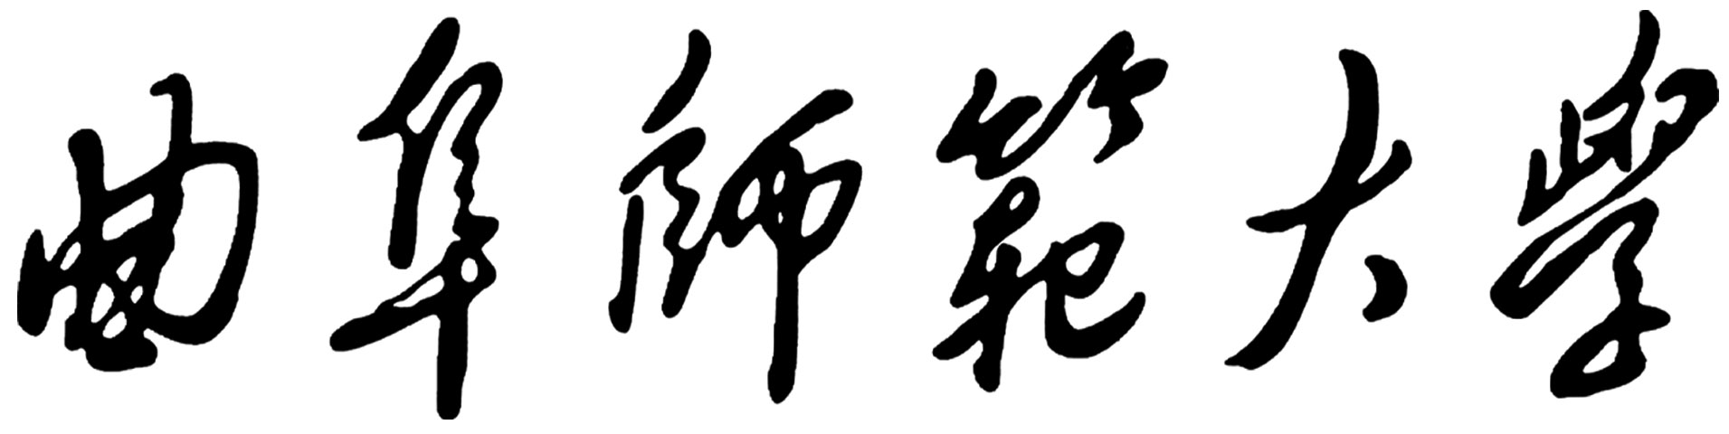

毕业生就业推荐表

院 系：

专 业：

姓 名：

毕业时间： 二〇一六年七月

曲阜师范大学就业指导办公室制

